Приложение 1
к Инструкции о порядке государственного учета, переноса воинских захоронений и захоронений жертв войн, регистрации захоронений иностранных военнослужащих на территории Республики Беларусь
и ведения автоматизированных банков данных

РЕСПУБЛИКА БЕЛАРУСЬ

ПАСПОРТ  воинского захоронения  (захоронения жертв войн) |  | 7968
 |  | (учетный номер)

1. Место и дата захоронения Могилевская область, Осиповичский район
(область, район, город,
Дарагановский с\с, д.Радутичи, 1941
сельсовет, населенный пункт, число, месяц, год)
2. Вид захоронения братская могила
3. Охранная зона (границы захоронения) на кладбище 1,5х1,2 м
4. Краткое описание захоронения и его состояние установлен обелиск из черного мрамора с надписью: « Куксар Семен Федорович, 1897, Александра Тимофеевна,1896. Расстреляны 22 августа 1941 г.».

5. Количество захороненных:
Всего | В том числе по категориям |  |  |  |  |  |  |  | Из них |  | Приме-  чание
Всего | военнослужащих |  | участников сопротивления |  | военнопленных |  | жертв войн |  |  |  | Приме-  чание
Всего | изве-  стных | неиз-  вест-  ных | изве-  стных | неиз-  вест-  ных | изве-  стных | неиз-  вест-  ных | изве-  стных | неиз-  вест-  ных | изве-  стных | неиз-  вест-  ных | Приме-  чание
2 | - | - | - | - | - | - | 2 | - | 2 | -

6. Персональные сведения о захороненных

(в приложении)

№  п/п | Воин-ское звание | Фамилия | Собственное имя | Отчество (если таковое имеется) | Дата рождения | Дата гибели или смерти | Место первичного захоронения | Место службы | Место рожде-ния и при-зыва
 |  | Куксар | Семен | Федорович | 1897 | 22.08.1941
 |  | Куксар | Александра | Тимофеевна | 1896 | 22.08.1941
7. Кто осуществляет уход за захоронением закреплены Дарагановский сельисполком, Радутичский сельский клуб _______

8. Фотоснимок захоронения |  | 9. Карта расположения
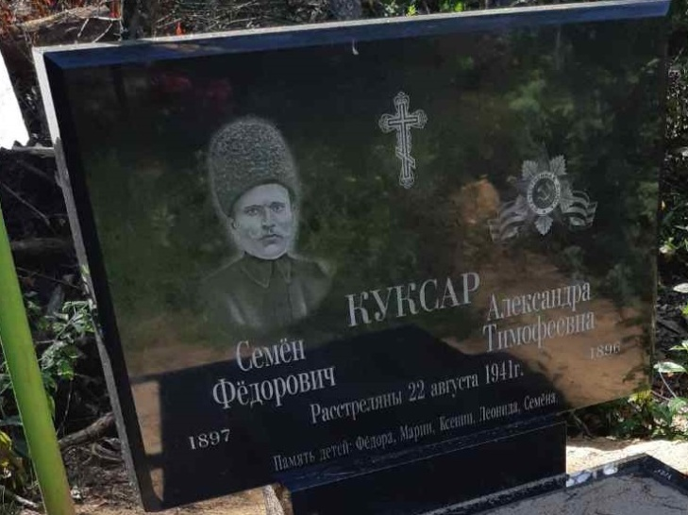 | 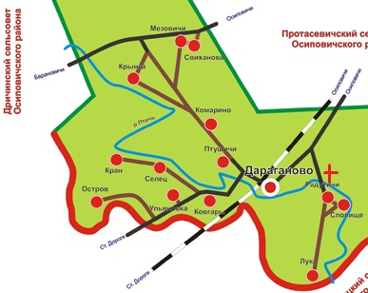
10. Дополнительная информация

